2025 m. ____________ Sutarties Nr. DPS - _____
2 PRIEDAS
PASIŪLYMAS

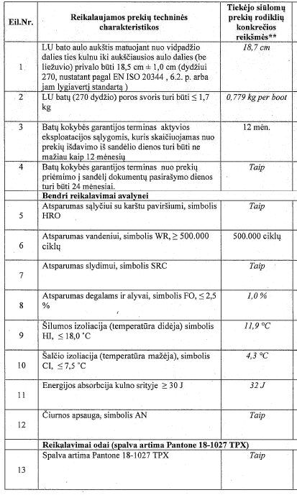

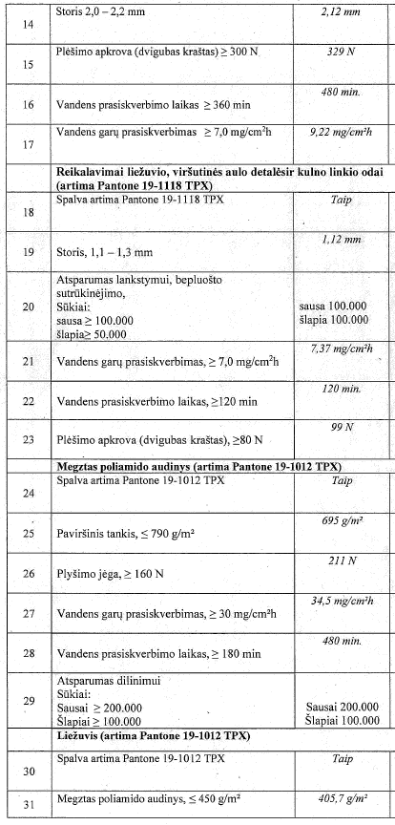

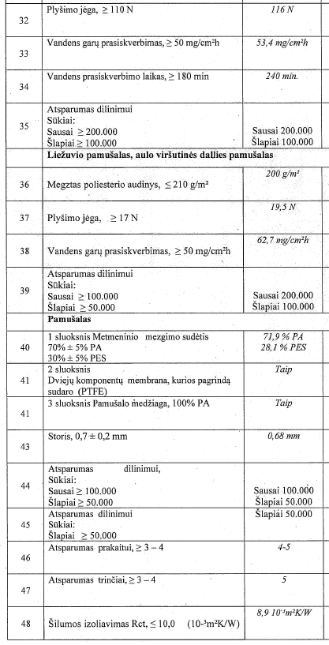

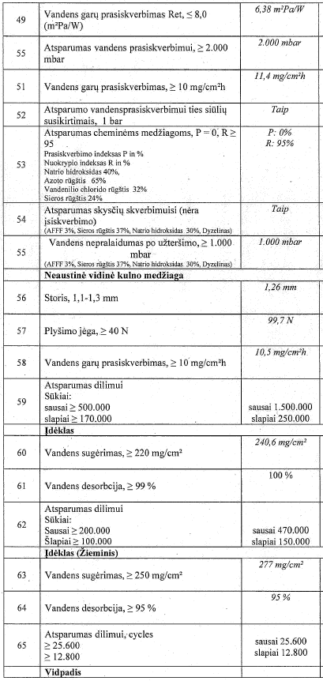

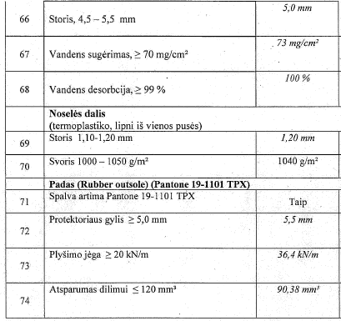

PIRKĖJAS  Gynybos resursų agentūra prie Krašto apsaugos ministerijos  Direktoriaus pavaduotoja,  atliekanti direktoriaus funkcijas  Aistė Garunkštytė  _____________________________  (parašas)  A.V. | PARDAVĖJAS  HAIX ® Schuhe Produktions – und Vertriebs GmbH  Vykdantysis direktorius  Stefan Amberger  _____________________________  (parašas)  A.V.

